AFRICAN UNION | 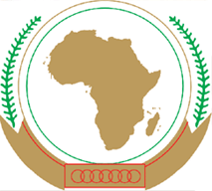 | UNION AFRICAINE
 |  | UNIÃO AFRICANA

Addis Ababa, ETHIOPIA P. O. Box 3243 Telephone : 011-551 7700 Fax : 011-551 7844
website : www. africa-union.org

REUNION D'EXPERTS FINANCIERS ET JURIDIQUES
28 FEVRIER - 01 MARS 2011
YAOUNDE (CAMEROUN)

Eco/AMF/EXP/AG

PROJET D'ORDRE DU JOUR
28 FEVRIER - 01 MARS 2011

PROJET D'ORDRE DU JOUR

- Ouverture de la Conférence

- Election des membres du Bureau

- Adoption du projet d’ordre du jour

- Exposé et discussions sur:

- l’examen du projet de statut du Fonds monétaire africain et de ses annexes

- Examen et adoption du projet de rapport

- Questions diverses

- Clôture de la réunion.

